Муниципальное бюджетное общеобразовательное учреждение
средняя общеобразовательная школа п.г.т. Уруша
Амурской области
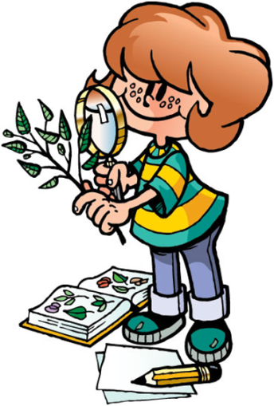

Развитие познавательных интересов школьников

Учение с мучением или учение с увлечением?

Учение с увлечением нужно всем без исключения!
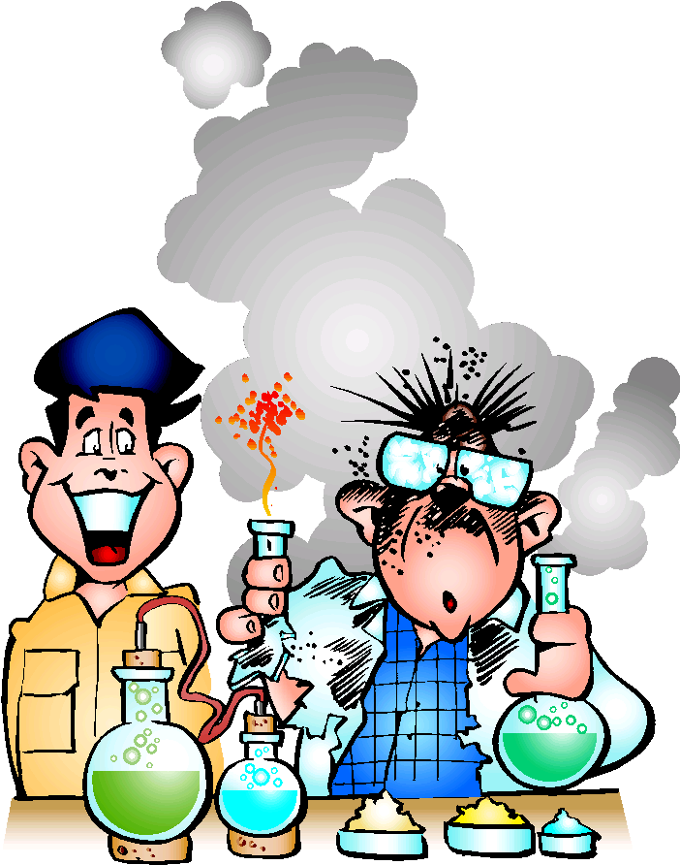
(С.Соловейчик)

Учитель МБОУ СОШ п.г.т. Уруша
Н.Ю.Толопилова

2013г.
Развитие познавательных интересов школьников.
Учение с мучением или учение с увлечением?

Учение с увлечением нужно всем без исключения!
(С.Соловейчик)
В современной педагогике всё больше внимания уделяется умению ребёнка учиться, получать новые знания самостоятельно и при этом не испытывать "мучений" , когда необходимо узнать, понять, освоить, научиться. Как же сделать трудный для ребёнка процесс обучения увлекательным? Этому во многом способствуют интерактивные методы обучения, когда взаимодействие между учащимися и учителем строится в форме игр, дискуссий, в процессе которых ребёнок получает новые знания и приобретает необходимые навыки.
При использовании интерактивных методов происходит активное включение ребёнка в учебный процесс, повышается познавательная мотивация. Более того, ребёнок учится навыкам общения (умение слушать, задавать вопросы, вступать в дискуссии, работать в группах и принимать на себя ответственность за совместные и собственные решения и действия), поскольку одним из основных элементов в понятиях, характеризующих интерактивные методы обучения, является часть "взаимо": взаимообучение, взаимодействие, взаимопонимание, ведь понятие "интерактивный" происходит от английского "interact" ("inter" - "взаимный", "act" - "действовать"). Поэтому только такое обучение можно назвать интерактивным, в результате которого между учащимися и учителем установился очень тесный контакт, взаимодействие в форме обсуждения проблемы, решения ситуации, разрешения дискуссии, причём сам процесс решения проблемы даже важнее, чем искомый ответ, ведь целью интерактивной методики является, в большей степени, привитие учащимся навыков самостоятельного нахождения ответов, а не передача какой-либо информации.
В своей практике я использую различные инновационные технологии: здоровьесберегающие, игровые, метод исследований и проектов, проблемно-диалоговое обучение, ИКТ. Использование данных технологий позволяет, с одной стороны, контролировать деятельность каждого ребёнка, дифференцировать процесс обучения, с другой стороны, активизировать познавательные способности учащихся, оптимизировать учебный процесс. Всё это позитивно сказывается на успеваемости по предмету, повышает уровень заинтересованности учащихся предметом.
Известно большое количество интерактивных методов обучения для работы в парах, группах, всего класса, которые можно использовать в зависимости от типа и этапа урока. Все они предназначены для создания ситуации диалога, атмосферы повышенного интереса, учения с увлечением. Нам с ребятами более интересны и близки следующие: ПОПС-формула (или метод "Пресс"), "Дерево решений", мозговой штурм, общая дискуссия, "Выбери позицию", "Проверь себя", синквейн, кластер, "Бортовой журнал", "Незаконченное предложение", цифровой диктант, "Лови ошибку" и др.
Использование ПОПС-формулы активизирует учащегося на доказательный ответ, развивает мыслительную деятельность, учит аргументировать ответ и делать выводы ("Я считаю, что... - потому что... - Я могу доказать это на примере... - Исходя из этого, я делаю вывод..."). Всё это - прекрасная возможность получить уже с младшего школьного возраста необходимые навыки для успешной сдачи итоговой аттестации.
"Дерево решений" - метод, который позволяет учащимся определить свою позицию, сделать выбор либо отметить контрастные черты, качества литературного персонажа, явления. Например, при изучении произведения М.Горького "На дне" перед учащимися ставится проблема: Лука - положительный или отрицательный персонаж - и предлагается заполнить "дерево решений", приведя аргументы в защиту или против героя. Такой вид работы заставляет учащихся анализировать ситуации, связанные с образом героя, определяться в своей позиции, вступать, возможно, в дискуссию с самим собой.
Мозговой штурм и общая дискуссия направлены на решение конкретной проблемы или поиск ответа на вопрос, сопровождаются обменом идеями, мнениями в группе. При изучении поэмы Н.В.Гоголя "Мёртвые души" ребятам предлагается подумать, кто из персонажей находится на самом дне "ада", а кто может "подняться". Мнений много, дискуссия проходит оживлённо и вызывает бурю эмоций, если кто-то ставит именно Плюшкина на верхний круг дантовского ада. Всем больше симпатичен Манилов, и далеко не все подмечают тот неугасший огонёк в глазах, который загорается только у самого "ничтожного" персонажа. Удивлённо распахнутые глаза ребят - это ли не доказательство того, что учение может и должно проходить с увлечением.
Синквейн позволяет в творческой форме провести рефлексию.
При изучении новой темы использую метод составления кластеров, когда ключевое понятие "обрастает" понятиями, свойствами, признаками. Таким образом перед ребёнком в сжатой, схематичной форме предстаёт весь материал параграфа или статьи. Например, при изучении темы "Категория состояния как часть речи".

Также продуктивен метод "Бортовой журнал", куда ученик вносит сведения:
Что мне известно по данной теме? | Что нового я узнал?

Эти методы активизируют мыслительную деятельность ребёнка, учат вычленять значимую информацию, обобщать сведения, делать выводы.
Методы "Лови ошибку" (корректирование текста с заведомо допущенными ошибками), "Третий лишний" (найти понятия, объединённые сходными признаками и исключить лишнее понятие), цифровой диктант (ученик соглашается или нет с утверждением учителя, в результате чего получается число, состоящее из 0 и 1), "Проверь себя" (учащиеся самостоятельно фиксируют правильные ответы), "Незаконченное предложение" (учащимся предлагается самостоятельно домыслить начатую фразу) и др. помогают учителю в ученике развивать такие качества, как самостоятельность, ответственность за свой выбор, коммуникативность, повышают учебную мотивацию, а также способствуют сохранению физического, психического, нравственного здоровья детей, поскольку помогают разнообразить формы работы на уроке, снижают школьную тревожность и создают ситуацию успеха.
Итак, интерактивное обучение, несомненно, повышает мотивацию учащихся, делает процесс обучения более увлекательным и осмысленным.
В учении все зависит от науки, от учителя и от ученика.
(С.Соловейчик)
Учёный и педагог Ю.А. Конаржевский утверждал: " Современная ситуация требует от человека гибкого мышления, способности к быстрой переориентации, к отказу от догм и привычных представлений, восприятия нового, нетрадиционного, принятия творческих, нестандартных решений".
Чего же ждёт сегодня от школы общество? Современного урока, современного учителя, современного подхода к ученику. Что следует понимать под словом "современный"? Доктор педагогических наук А.В.Хуторской выделяет следующие критерии современного урока: урок самореализации ученика, урок открытия нового, урок создания образовательной продукции, урок развития компетентностей, урок коммуникаций, метапредметный урок, урок социального учёта.
Какие требования предъявляются к учителю? Прежде всего, учитель - организатор, но не информатор! Учитель не даёт знания в готовом виде, не исправляет ответы сам, предоставляя право сделать это ученикам.
Итак, современного учителя должен характеризовать профессионализм, блестящее знание своего предмета (ведь невозможно научить тому, чего не знаешь сам), компетентность, а также, как и во все времена, любовь к детям и своей профессии.
Мы должны сами верить в то, чему учим наших детей. В.Вильсон
Чтобы быть хорошим преподавателем, нужно любить то, что преподаёшь, и любить тех, кому преподаёшь. В.О.Ключевский

